Anlehnparker 0506 XBF mit 6 Einstellplätzen einseitig

WSM - Walter Solbach Metallbau

Eigenschaften

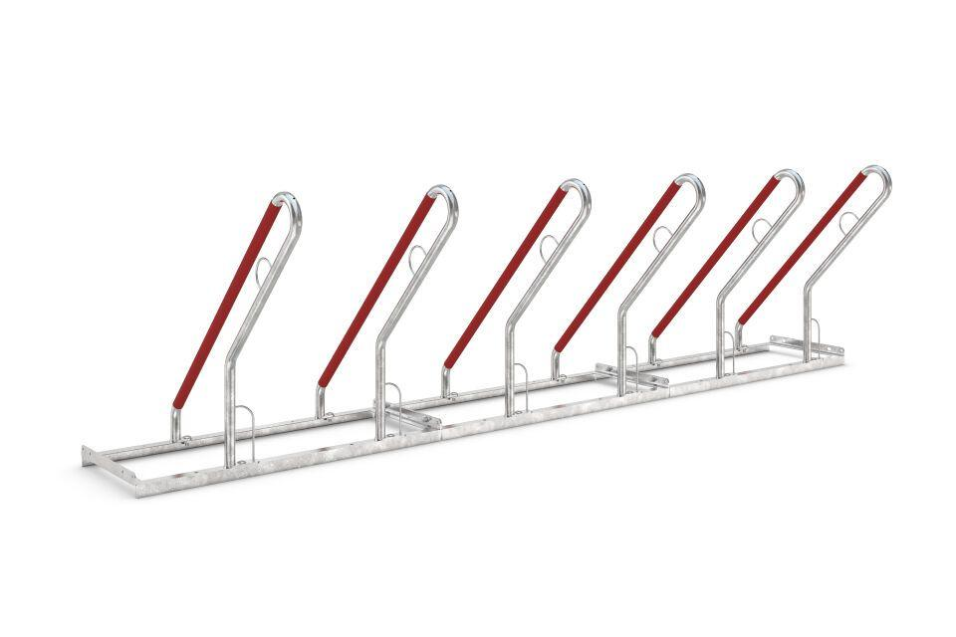

GTIN:

4250366534961

Farbton

metallfarben

Montageart

Bodenmontage

Oberfläche

feuerverzinkt

Werkstoff

Stahl

Breite (mm)

3.000,00

Höhe (mm)

856,00

Gewicht (kg)

31,80

Einparkart

Zum Anlehnen

Einstellplätze

6

Knierohr

Nein

Seiten

Einseitig

Radabstand (mm)

500